 | ROMÂNIA  MINISTERUL EDUCAŢIEI NAŢIONALE  Universitatea Tehnică „Gheorghe Asachi” din Iaşi  FACULTATEA DE MECANICĂ  URL: www.mec.tuiasi.ro * E-mail: decanat@mail.tuiasi.ro  Tel./fax. +40 232 232337 * str.prof. Dimitrie Mangeron, nr.43, 700050, Iaşi | 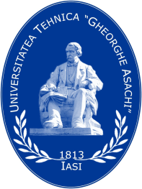

Programarea examenelor de licenţă, sesiunea iulie 2017
Universitatea “Dunărea de Jos”din Galati

Nr.crt. | Forma de învăţământ | Specializarea | Comisia | Susţinerea proiectului
1 | Studii universitare de licenţă  Univ.Galaţi | Autovehicule rutiere | Prof.dr.ing. Edward Rakoşi –preşedinte  Prof.dr.ing. Eugen Golgoţiu  Prof.dr.ing. Bogdan Horbaniuc  Conf.dr.ing. Gheorghe Manolache  Ş.l.dr.ing. Iulian Agape - secretar | 8, 9 iulie 2017,  Facultatea de Inginerie  Universitatea “Dunărea de Jos” Galaţi

Director Departament IMAR,
Prof.dr.ing. Edward Rakoşi

